职业卫生项目网上公开信息表
信息  类别 | 信息名称 | 信息内容
项目相关信息 | 单位名称 | 中铁上海工程局集团有限公司新建上海至南京至合肥高速铁路沪宁段站前VI标项目经理部
项目相关信息 | 地理位置 | 江苏省南通市启动市二厂南路
项目相关信息 | 联系人 | 谷常安
项目相关信息 | 项目名称 | 中铁上海工程局集团有限公司新建上海至南京至合肥高速铁路沪宁段站前VI标项目经理部职业病危害因素定期检测
技术服务机构公开信息 | 现场调查、采样时间 | 现场调查：2023年6月28日  采样时间：2023年6月28日、6月29日、7月14日
技术服务机构公开信息 | 现场调查技术人员名单 | 吕义、熊伟
技术服务机构公开信息 | 采样、检测技术人员名单 | 吕义、胡刚艳、吴汉、熊伟
技术服务机构公开信息 | 陪同人 | 谷常安
技术服务机构公开信息 | 评价结论 | 严重
技术服务机构公开信息 | 调查图片 | 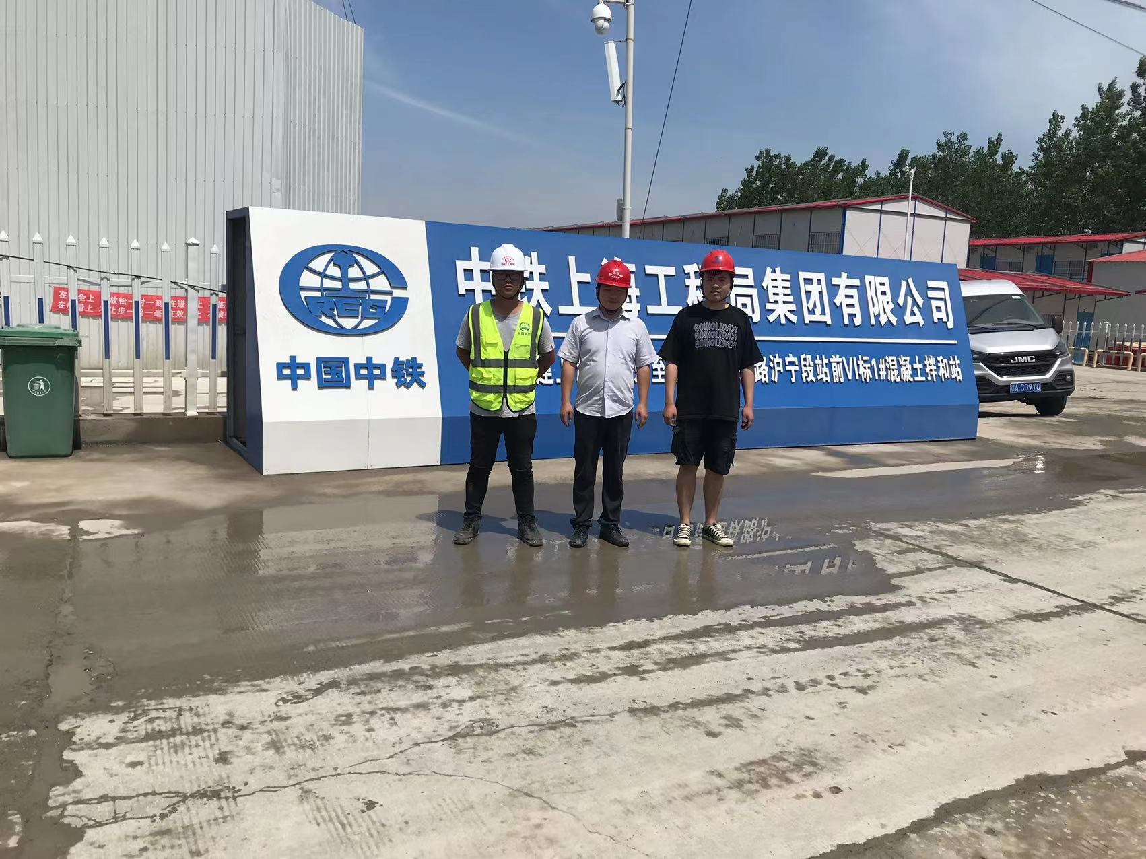
技术服务机构公开信息 | 采样图片 | 